Sprawozdanie z zaliczeniowego programu ze statystyki

Jędrzej Kuczyński, II rok bioinformatyki

1. Kod

library(readxl)
library(vioplot)
library(e1071)

input <- function() { # Funkcja odpowiedzialna za informacje podawane przez uzytkownika.
currency <- readline(prompt = "Prosze wpisac walute: ")
date_b <- readline(prompt = "Od (prosze wpisac w formacie YYYY-MM-DD): ")
date_e <- readline(prompt = "Do prosze wpisac w formacie YYYY-MM-DD): ")
return(c(currency, date_b, date_e))
}

url_data <- c("USD", "1996-01-01", "2017-03-12")

download_data <- function(url_data) { # Funkcja odpowiedzialna za sciaganie danych z serisu NBP.

urlb <- "http://www.nbp.pl/kursy/Archiwum/archiwum_tab_a_" # Bazowy URL do sciagania danych
col_types <- c("date", rep("text", 26)) # Definiujemy typy kolumn dla plików excelowych

year_b <- 1900 + as.POSIXlt(url_data[2])$year # Definiujemy zakres lat sciaganych plików
year_e <- 1900 + as.POSIXlt(url_data[3])$year # (kolumna year klasy POSIXlt zawiera liczbę lat od 1900 roku)
y <- year_b:year_e # Wektor zawierający nasze lata
n <- length(y) # Zmienna pomocnicza zawierajaca dlugosc naszego wektora
table_list <- vector("list", n) # Definicja listy ramek
names(table_list) <- y # Ustalamy nazwy dla naszych poszczegolnych ramek

for(i in 1:n) { # Sciagamy dane
yi <- y[i] # Zmienna przechowujaca dany rok uzywana podczas skladania URL
url <- paste0(urlb, yi, ".xls") # Skladamy odpowiedni URL
destfile <- paste0(yi, ".xls") # Tworzymy plik Excela
download.file(url, destfile, mode = "wb") # Sciagamy do niego dane

if(yi < 2000) { # Odpowiednie wczytywanie poszczegolnych plikow do naszej listy ramek, ewentualna zamiana nazw kolumn i ich typow itp.
table <- read_excel(destfile, skip = 1)
} else if(yi == 2000) {
table <- read_excel(destfile)
names(table)[1] <- "Data"
} else if(yi == 2004){
table <- read_excel(destfile, col_types = col_types)
table <- data.frame(head(table, -4))
names(table)[1] <- "Data"
} else if(yi == 2005) {
col_t <- c(col_types, "text")
table <- read_excel(destfile, col_types = col_t)
table <- data.frame(head(table, -5))
table <- data.frame(tail(table, -1))
names(table)[1] <- "Data"
} else if(yi == 2006) {
col_t <- c(col_types, "text")
table <- read_excel(destfile, col_types = col_t)
table <- data.frame(tail(table, -1))
names(table)[1] <- "Data"
} else if(yi == 2007) {
col_t <- c(col_types, rep("text", 15))
table <- read_excel(destfile, col_types = col_t)
table <- data.frame(tail(table, -1))
names(table)[1] <- "Data"
} else if(yi == 2008) {
table <- read_excel(destfile)
table <- data.frame(head(table, -5))
table <- data.frame(tail(table, -2))
names(table)[1] <- "Data"
} else if(yi == 2009) {
col_t <- c(col_types, rep("text", 12))
col_t[37] <- "numeric"
table <- read_excel(destfile, col_types = col_t)
table <- data.frame(head(table, -5))
table <- data.frame(tail(table, -2))
names(table)[1] <- "Data"
} else if(yi == 2010) {
col_t <- c(col_types, rep("text", 12))
col_t[37] <- "numeric"
table <- read_excel(destfile, col_types = col_t)
table <- data.frame(head(table, -5))
table <- data.frame(tail(table, -1))
names(table)[1] <- "Data"
} else if(yi == 2011) {
col_t <- c(col_types, rep("text", 14))
col_t[39] <- "numeric"
table <- read_excel(destfile, col_types = col_t)
table <- data.frame(head(table, -5))
table <- data.frame(tail(table, -1))
names(table)[1] <- "Data"
}else if(yi == 2012) {
table <- read_excel(destfile)
table <- data.frame(tail(table, -1))
names(table)[1] <- "Data"
}else if(yi == 2013) {
col_t <- c(col_types, rep("text", 13))
col_t[39] <- "numeric"
table <- read_excel(destfile, col_types = col_t)
table <- data.frame(head(table, -4))
table <- data.frame(tail(table, -1))
names(table)[1] <- "Data"
} else if(yi == 2014) {
col_t <- c(col_types, rep("text", 12))
col_t[38] <- "numeric"
table <- read_excel(destfile, col_types = col_t)
table <- data.frame(head(table, -4))
table <- data.frame(tail(table, -1))
names(table)[1] <- "Data"
} else if(yi > 2014) {
col_t <- c(col_types, rep("text", 11))
col_t[37] <- "numeric"
table <- read_excel(destfile, col_types = col_t)
table <- data.frame(head(table, -4))
table <- data.frame(tail(table, -1))
names(table)[1] <- "Data"
} else {
table <- read_excel(destfile)
names(table)[1] <- "Data"
}
table_list[[i]] <- table
}
return(table_list)
}

###############################################################################

url_data <- input() # Uzyskujemy informacje od uzytkownika.
data <- download_data(url_data) # Sciagamy dane z serwisu NBP.

idd <- sapply(data, function(x) grep("Data", names(x))) # Przechodzimy po nazwach kolumn naszych danych i szukamy indeksow kolumn zawierajacych daty
idv <- sapply(data, function(x) grep(url_data[1], names(x))) # To samo, tylko ze z interesujaca nas waluta
n <- length(idd)

nam <- c("Data", url_data[1]) # Wektor nazw (Data i odpowiedni trzyliterowy skrót waluty)
dane <- NULL
for(i in 1:n){
tmp <- data[[i]] # Zmienna pomocnicza przechowujaca dana ramke
d <- tmp[as.numeric(idd[i])] # Zmienna przechowujaca cala kolumne dat z ramki
w <- tmp[as.numeric(idv[i])] # Zmienna przechowujaca cala kolumne wartosci z ramki
q <- cbind(d, w); names(q) <- nam # Laczymy nasze kolumny w jedna ramke, a kolumnom nadajemy odpowiednie nazwy
dane <- rbind(dane, q) # Laczymy nasze wyciagnete kolumny Data-Waluta w jedna ramke
# (tj. ramke zawierajaca dany przedzial 'calych' lat)
}

tmp <- dane$Data
date_b <- as.POSIXlt(url_data[2])
date_e <- as.POSIXlt(url_data[3])

for(i in 1:length(tmp)){ # Wyszukujemy indeksy interesujacych nas dat
if(as.POSIXlt(tmp[i]) >= date_b){
idb <- i
break
}
}

for(i in 1:length(tmp)){ # To jest daty poczatkowej i koncowej
if(as.POSIXlt(tmp[i]) >= date_e){
ide <- i
break
}
}
dane <- dane[c(idb:ide),] # Ograniczamy ramke
dane_obl <- as.numeric(dane[,2])

# Liczymy odpowiednie parametry i rysujemy wykresy

names(dane) <- nam
cat("Wielkosc proby: ", length(dane_obl))
cat("Srednia geometryczna: ", exp(mean(log(dane_obl))))
cat("Srednia harmoniczna: ", 1/mean(1/dane_obl))
cat("Wariancja: ", var(dane_obl))
cat("Odchylenie standardowe: ", sd(dane_obl))
cat("Przedzial zmiennosci: (", round(mean(dane_obl) - sd(dane_obl), 5), ";", round(mean(dane_obl) + sd(dane_obl), 5), ")", sep = "")
cat("Moda: ", as.numeric(names(sort(-table(dane_obl))))[1])
cat("Kurtoza: ", kurtosis(dane_obl))
cat("Skosnosc: ", skewness(dane_obl))
summary(dane)
plot(dane, type = "l", main = "Kurs waluty")
plot(dane, main = "Kurs waluty")
hist(dane_obl, main = nam[2], xlab = "Kurs")
boxplot(dane_obl, main = nam[2], horizontal = TRUE, xlab = "Kurs")
vioplot(dane_obl, col = "yellow", names = nam[2], horizontal = TRUE)

2. Wyniki

LTL (lit litewski) od 2003-06-25 do 2005-04-08:

Wielkość próby: 459
Wartość minimalna: 1.1249
Wartość maksymalna: 1.4236
Kwantyle: 1.2447, 1.2899, 1.34905
Średnia arytmetyczna: 1.289409
Średnia geometryczna: 1.287287
Średnia harmoniczna: 1.285134
Wariancja: 0.005398541
Odchylenie standardowe: 0.07347476
Przedział zmienności: (1.21593;1.36288)
Moda: 1.2843
Kurtoza: -0.8232461
Skośność: -0.3374219
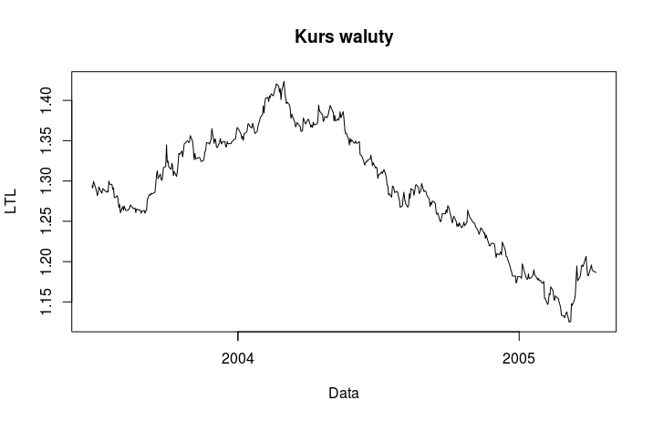
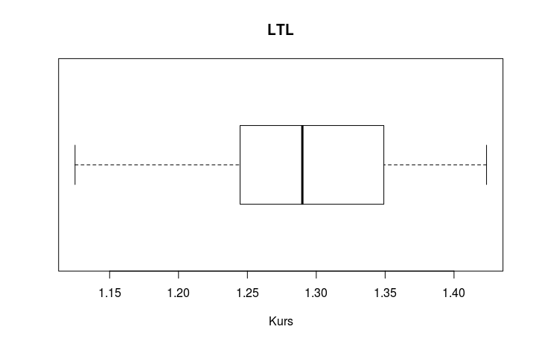
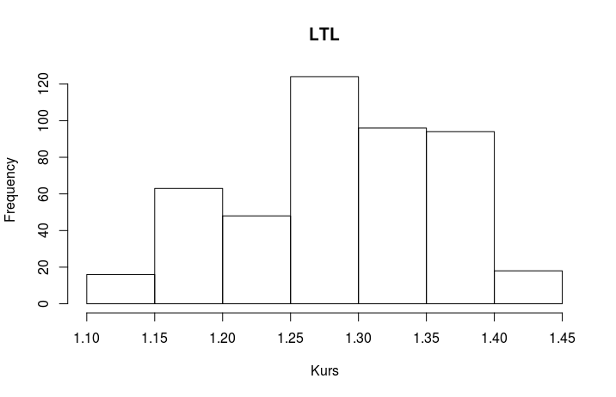
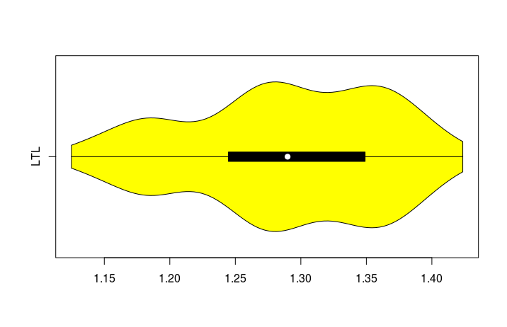

USD (dolar amerykański) od 1999-08-04 do 2007-06-07:

Wielkość próby: 1990
Wartość minimalna: 2.7549
Wartość maksymalna: 4.7116
Kwantyle: 3.247725, 3.9079, 4.111475
Średnia arytmetyczna: 3.740604
Średnia geometryczna: 3.708218
Średnia harmoniczna: 3.67467
Wariancja: 0.2324289
Odchylenie standardowe: 0.4821088
Przedział zmienności: (3.2585;4.22271)
Moda: 3.1868
Kurtoza: -1.120719
Skośność: -0.3546709
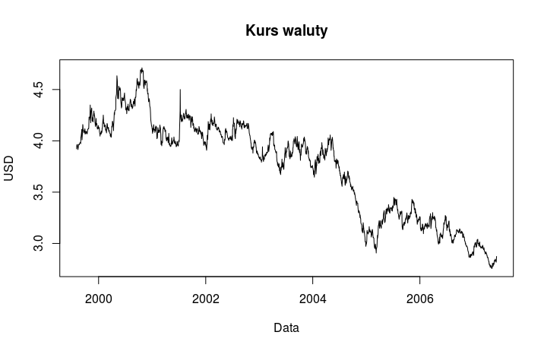
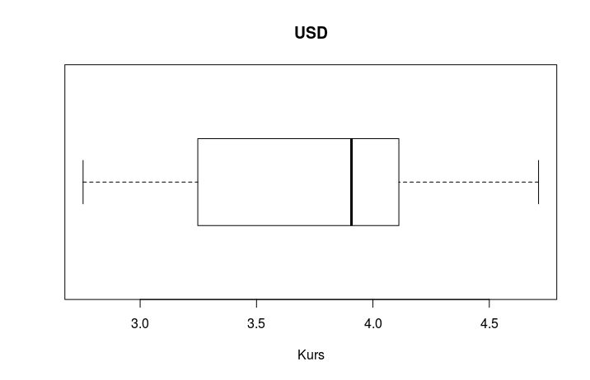
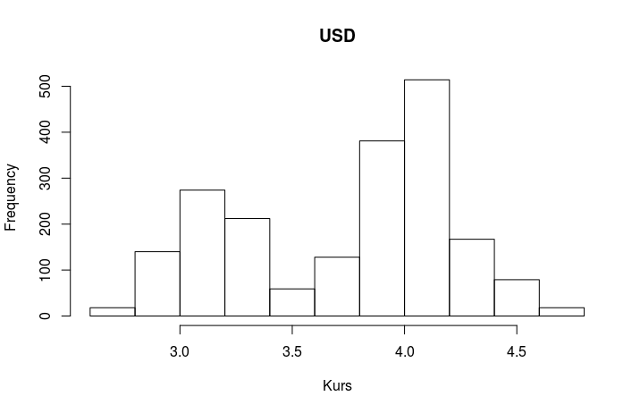
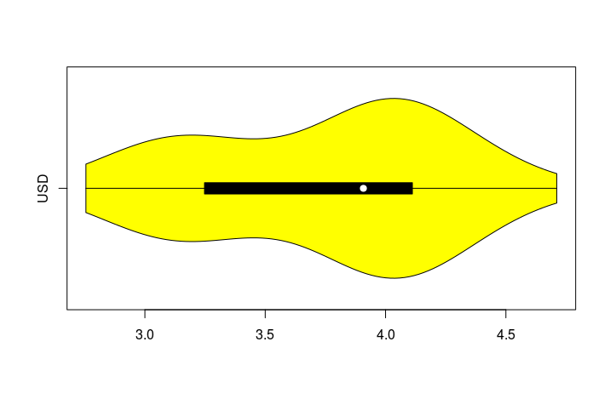

JPY (jen japoński) od 1996-02-24 do 2008-05-16:

Wielkość próby: 3096
Wartość minimalna: 2.0671
Wartość maksymalna: 4.355
Kwantyle: 2.57975, 3.0458, 3.3809
Średnia arytmetyczna: 3.045646
Średnia geometryczna: 3.002055
Średnia harmoniczna: 2.959298
Wariancja: 0.2695553
Odchylenie standardowe: 0.5191872
Przedział zmienności: (2.52646;3.56483)
Moda: 2.4463
Kurtoza: -0.6080302
Skośność: 0.349432
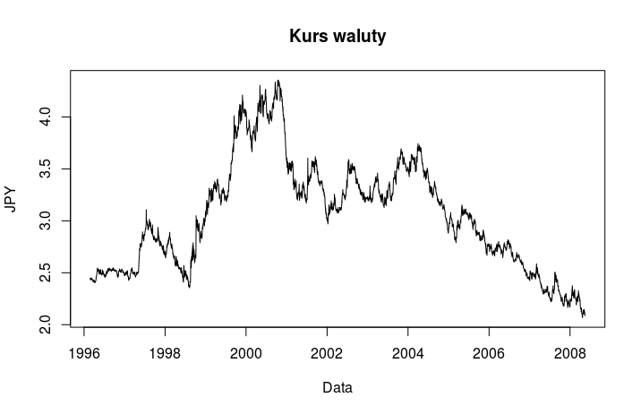
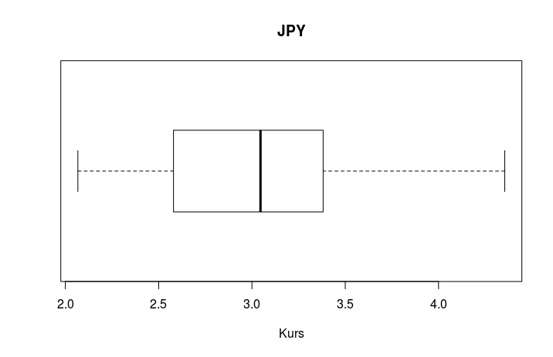
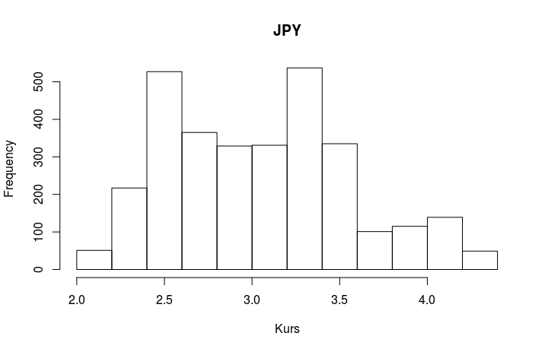
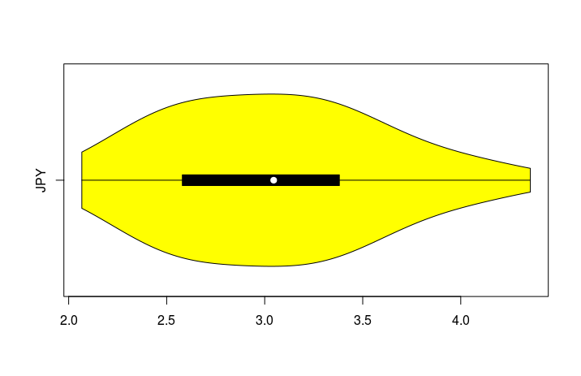

3. Funkcja

laczna <- function(a, b, c){
if(missing(b) & missing(c)){
factorial = 1
for(i in 1:a){
factorial = factorial * i
}
return(factorial)
}else if(missing(c) & is.numeric(a)){
sum = a^2 + b^2
c = sqrt(sum)
return(c)
}else if(a == "suma"){
sum = (b*(b+1))/2
return(sum)
}else if(a == "iloczyn"){
multi = 1
for(i in 1:b){
if(i %% 2 != 0){
multi = multi * i
}
}
return(multi)
}
else{
delta = b^2 - 4*a*c
print(delta)
if(delta < 0){
return("BRAK PIERWIASTKÓW")
}else if(delta == 0){
r = -b/(2*a)
return(r)
}else{
delta = sqrt(delta)
r1 = (-b + delta)/(2*a)
r2 = (-b - delta)/(2*a)
return(list(r1, r2))
}
}
}

laczna("iloczyn", 6)

